设计文档

1、表结构：
departments：部门表
字段名 | 含义 | 类型 | 说明
id |  | int | 自增、主键
name | 部门名称 | varchar(50)
head | 部门领导id | int | 外键，用户表id，可为空
reviewer | 部门审核负责人id | int | 外键，用户表id，可为空
parent | 父节点ID | int | 为0表示1级节点。外键，本表id
sort_order | 排序权重 | int | 越小越靠前
create_time | 创建时间 | time

departMember：部门人员表
字段名 | 含义 | 类型 | 说明
id |  | int | 自增、主键
department | 部门id | int | 外键，部门表的id
member | 人员id | int | 外键，用户表id

users：用户表
字段名 | 含义 | 类型 | 说明
id |  | int | 自增、主键
username | 登录账号 | varchar(40)
password | 登录密码 | varchar(255) | 密码通过Argon2算法hash的结果
number | 工号 | varchar(50)
name | 姓名 | varchar(20)
phone | 电话号码 | varchar(20)
email | 电子邮箱 | varchar(40)
department | 部门 | int | 外键，部门表的id
role | 角色 | varchar(30) | super：超级管理员，拥有所有权限、  sAdmin：技术标准管理员，可以管理standards树  pAdmin：项目管理员，可以管理projects树  user:普通管理员。

groups：用户组表
字段名 | 含义 | 类型 | 说明
id |  | int | 自增、主键
groupname | 组名 | varchar(40)
description | 描述 | varchar(1000)

groupUser：组用户表
字段名 | 含义 | 类型 | 说明
id |  | int | 自增、主键
group_id | 组id | int | 外键
user_id | 用户id | int | 外键

nodes:节点表：
字段名 | 含义 | 类型 | 说明
id |  | int | 自增、主键
uuid | 节点标识 | VARCHAR(36)
code | 编号 | VARCHAR(150) | 按照节点级别编号，一级节点的编号为000,001,002,003,004;二级节点的编号为001000,001001,001002,001003，这4个编号表明节点都是编号001的子节点
node_type | 类型 | VARCHAR(10) | 以下之一：folder、doc，folder下允许添加folder和doc节点，doc节点只能作为文档编辑（其下不能添加节点）
owner | 所有者id | int | 外键，用户表id
reviewer | 评审人 | int | 外键，用户表id
title | 标题 | varchar(50)
parent | 父节点ID | int | 为0表示1级节点。外键，本表id
sort_order | 排序权重 | int | 越小越靠前
create_time | 创建时间 | time
hierarchy | 层次 | int | product scenario及子树：10  product definition及子树：20  product target及子树：30  attribute及子树：40  function及子树：41  system及子树：50  component及子树：60  projects及创建的子树（不包括branch的子树）：0
content | 内容 | varchar(10000) | 存储富文本文档的内容
version | 版本 | varchar(50) | 文档的当前版本
last_change | 最后修改时间 | time
last_change_by | 最后修改人id | int
ref_id | 引用的文档节点id |  | 外键，本表的id
tree_type | 所述树 | varchar(30) | 以下之一：standards、projects
source_type | 文档来源类型 | enum | 如果ref_id不为空，则为以下之一：map, clone
说明：
1、预先创建树形结构一级节点product scenario, product definition, product target, attribute, function, system, component，赋好层次的值hierarchy。projects的层次值为0。
2、sort_order的作用：每个节点下的所有n个子节点的sort_order为从1到n的值。支持调整显示顺序，sort_order小的显示在前。在界面上允许拖拽调整顺序，拖拽的目的地不能改变父节点。

docVersion：文档版本表
字段名 | 含义 | 类型 | 说明
id |  | int | 自增、主键
doc | 文档节点id | int | 外键，node表的id
version | 版本号 | varchar(20) | xxx.yyy形式，xxx为release的大版本、yyy为review的小版本
owner | 所有者id | int | 外键，用户表id
title | 标题 | varchar(50)
create_time | 创建时间 | time | 创建该版本的时间
content | 内容 | varchar(10000)
last_change | 最后修改时间 | time
last_change_by | 最后修改人id | int
type | 版本类型 | enum | 包含：review、release两种

docReviewRequest：文档审核请求表
字段名 | 含义 | 类型 | 说明
id |  | int | 自增、主键
doc | 源文档节点id | int | 外键，node表的id
version | review针对的版本 | int | 外键， docVersion 表的id
submitter | 提交人id | int | 外键，user表的id
submit_comment | 提交时附言 | varchar(3000)
submitted_at | 提交时间 | time
reviewer | 审核人id | int | 外键，user表的id
review_comment | 审核意见 | varchar(3000)
review_at | 审核时间 | time
status | 状态 | varchar(30) | 包含： Pending、Approved、Rejected

docMap：文档map表
字段名 | 含义 | 类型 | 说明
id |  | int | 自增、主键
src_doc | 源文档节点id | int | 外键，node表的id
dest_folder | 目标文件夹节点id | int | 外键，node表的id
dest_doc | 目标文档节点id | int | 外键，node表的id
version | map所使用的版本 | int | 外键， docVersion 表的id
create_time | 创建时间 | time
current_status | 当前状态 | varchar(32) | 包含：  pendingReceive : 已发起，等待接收方处理  received : 接收方处理中  pendingReview : 接收方已提交给其领导评审  pendingApprove : 接收方领导已 review 通过，等待部门领导 approve  accepted : 部门领导 approve 完成  rejected : 驳回  cancelled : 撤回
update_time | 最后一次更新时间 | time
next_op_user | 待处理人 | int | 外键，user表的id

docMapHandshake：文档map握手记录表
字段名 | 含义 | 类型 | 说明
id |  | int | 自增、主键
map_id | docMap的记录id | int | 外键，docMap表的id
action | 操作 | varchar(32) | 本步骤所做的处理，包括：  map : 发起 map  receive : 接收方确认接收  reject : 接收方驳回  submitReview : 接收方提交领导审核  ReviewPass: 接收方领导 review 通过  ReviewReject: 接收方领导驳回  ApprovePass : 接收方部门领导 approve通过  ApproveReject : 接收方部门领导驳回
from_status | 变更前状态 | varchar(32) | 第一次创建时为 NULL
to_status | 变更后状态 | varchar(32)
op_user | 操作人 | int | 外键，user表的id
comments | 备注 | varchar(3000)
op_time | 创建时间 | time
due_time | 截止时间 | time | 如果状态是received，due_time是本方承诺的处理时间，如果状态是rejected，due_time是希望对方处理的截止时间

node_permission：节点访问权限表
字段名 | 含义 | 类型 | 说明
id |  | int | 自增、主键
tree | 树 | VARCHAR(32) | standards : 只对standards生效  projects : 只对 projects 生效  NULL : 两棵树都生效（全局规则）
node | 节点id | int | NULL : 默认权限（作用范围由 tree 决定）  > 0 : 某个具体节点的专属权限
principal_type | 主体类型 | varchar(30) | 以下之一： user, group, role, everyone, parent_owner, root_owner
principal_key | 主体标识 | varchar(30) | 根据principal_type不同，具有不同的值：user : 用户（user.id）  group : 用户组（group.id）  role : 角色（如 super/sAdmin/pAdmin）  everyone/parent_owner/root_owner:固定为 NULL
can_list_children | 查看子节点列表 | TINYINT(1) | DEFAULT 0,
can_add_child_folder | 在节点下创建文件夹 | TINYINT(1) | DEFAULT 0,
can_add_child_doc | 在节点下创建文档 | TINYINT(1) | DEFAULT 0,
can_delete_node | 删除节点 | TINYINT(1) | DEFAULT 0,
can_edit_node | 修改节点元数据 | TINYINT(1) | DEFAULT 0,
can_read_doc | 读取文档内容 | TINYINT(1) | DEFAULT 0,
can_edit_doc | 修改文档内容 | TINYINT(1) | DEFAULT 0,
can_delete_doc | 删除文档 | TINYINT(1) | DEFAULT 0,
can_delete_child_node | 删除子节点 | TINYINT(1) | DEFAULT 0,
can_edit_child_node | 修改子节点元数据 | TINYINT(1) | DEFAULT 0,
update_time | 修改时间 | time

2、系统功能

2.1 管理员功能
系统预先创建超级管理员，超级管理员具有全部权限，技术标准管理员可以管理部门、用户和standards树，项目管理员可以管理部门、用户和projects树。
2.1.1 管理部门
界面分为左右两部分。
界面左部为部门，显示为一个树形结构，树根为公司名称，可在树形节点上操作：添加下级部门、添加同级部门、修改。
添加新部门时，需要输入部门名称，部门领导、审核负责人可暂时不选择。
选中某个部门时，在界面右部显示部门名称、领导及审核负责人，其下为一个表格，显示部门成员。
如果一个部门有下级部门，则不能有部门成员，有部门成员则不能有下级部门。
2.1.2 创建用户
创建用户界面需要输入：用户名、密码、工号、姓名、电话号码、email、部门、角色，其中工号、电话号码、email、部门可为空，密码默认为ABC123.com。
如果操作人是超级管理员，角色单选按钮三选一：技术标准管理员、项目管理员、普通管理员。
如果操作人是技术标准管理员或项目管理员，角色按钮隐藏，只能为普通管理员。
使用 Argon2 进行密码哈希。
2.1.3 用户管理
可以通过输入工号、姓名、部门进行联合模糊查询，使用表格显示查询结果，表格头可以点击排序（排序时要求从数据库重新查询，不能仅针对该页排序），默认按姓名升序排列。
表格第一列为复选框，可以多选进行删除。表格每一行有两个按钮：编辑、删除。
2.1.4 用户组管理
界面分为左右两部分。
界面左部为用户组列表，在列表的上部能根据名称进行查询，有添加、删除、编辑按钮。可以在列表中多选以删除。
界面右部为用户列表，包含序号、工号、姓名、电话、email共5列。在用户组列表里选择一行时，右部用户列表显示该组的所有成员。对组里的成员，有添加、删除按钮。

2.2 树节点管理
2.2.1 树结构介绍：
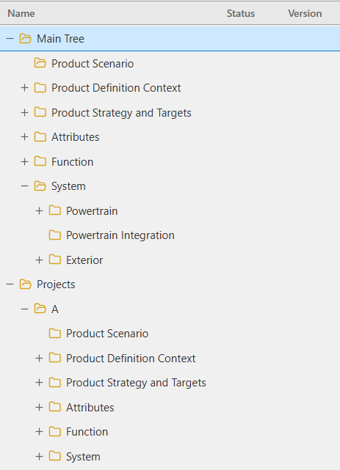
总共包含三棵树：Inbox（收件箱）、Standards（技术标准）、Projects（项目）。
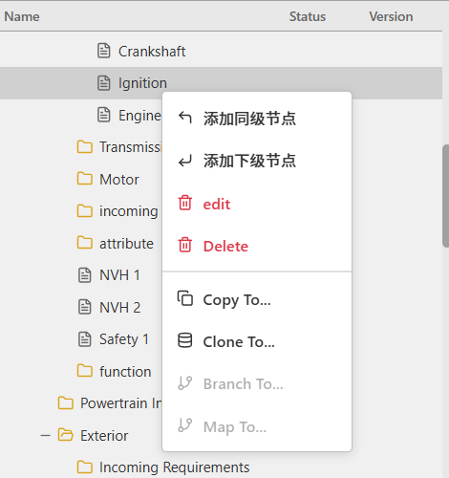
（1）根节点没有“添加同级节点”
（2）node_type为doc的节点没有“添加下级节点”（文档下不能添加子节点）
（3）ref_id不为空的节点没有“edit”（即不能编辑引用自其它文档的文档）
（4）node_type为folder的节点没有“copy to”、“clone to”和“map to”（这三个操作仅针对文档）。字段tree为standards的节点没有“map to”（projects树下的文档才可map）。
（5）hierarchy为0的节点以及node_type为doc的节点没有“branch to”(hierarchy大于0的节点包括standards树里的节点或者从standards里branch到projects的节点)
4、创建节点（添加同级节点、添加下级节点）界面如下：
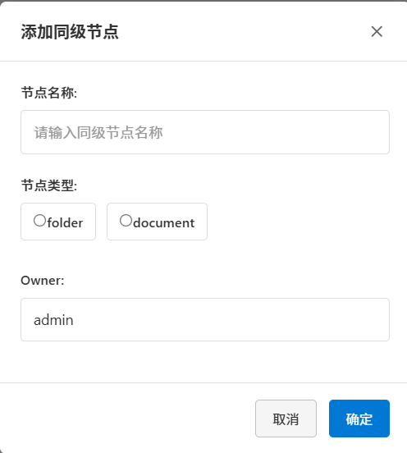
界面上输入title、node_type、owner（从用户列表里选择）、reviewer（从用户列表里选择），在保存时，自动生成id、uuid、sort_order、create_time，获取parent、继承父节点的hierarchy、task_type。content、last_change、last_change_by、ref_id、source_type为空。
code生成方法：按照节点级别编号，一级节点的编号为000,001,002,003,004;二级节点的编号为001000,001001,001002,001003，这4个编号表明节点都是编号001的子节点。001的二级节点的编号从001000到001999，如果中间某些code被删除而导致缺失，则在添加了001999后，绕回到001000及之后的缺失编号。说明：000到999不要求连续（删除后可以缺失），不要求排序（大编号在小编号之前也可以）
sort_order生成方法：如果是添加下级节点，则新节点的sort_order为已有下级节点最大sort_order加1。如果是添加同级节点，则新节点的sort_order为操作节点的sort_order加1（即添加到操作节点的后面），同一父节点的后面的所有节点sort_order都需要加1。
5、edit菜单：只能修改title、owner和reviewer。
6、delete菜单：
node_type为doc的节点，如果有其它节点的ref_id指向自己，则提示“有其它文档由本文档clone或map，不能删除”。如果存在外键指向自己，则提示“存在外键约束，不能删除”。
node_type为folder的节点，如果以该节点为根的子树上存在文档，则提示“请先删除子树上的文档，才能删除本文件夹”。删除文件夹时，需要删除整棵子树。
7、copy to/from菜单（复制节点）：
选中一个doc节点（要求对该节点有can_read_doc权限），点击右键菜单copy to时，弹出界面，要求选择standards或projects里的一个folder节点（要求对该节点有can_add_child_doc权限），输入owner（默认是所选folder节点的owner）和reviewer，点击确认，即执行copy操作。
copy将在数据库中添加新记录，其中：
parent为目标folder节点的id。
code根据parent folder的code添加3位，生成规则见“创建新节点”。
task_type、hierarchy与parent folder的task_type、hierarchy相同
id、uuid、sort_order（添加为最后一个节点）、create_time（为当前时间）根据规则生成。
字段：node_type、title、content、last_change、last_change_by、ref_id、source_type从选中的doc节点复制。
相应有个copy from菜单，选中一个folder节点（要求对该节点有can_add_child_doc权限），点击右键菜单copy from时，弹出界面，要求选择standards或projects里的一个doc节点（要求对该节点有can_read_doc权限），输入owner（默认是所选folder节点的owner）和reviewer，点击确认，即执行copy操作。
8、clone to/from菜单（对节点添加引用）：
选中一个doc节点（要求对该节点有can_read_doc权限），点击clone to时，弹出界面，要求选择standards或projects里的一个folder节点（要求对该节点有can_add_child_doc权限），输入owner（默认是所选folder节点的owner），无需reviewer，点击确认，即执行clone操作。
clone将在数据库中添加新记录，其中：
parent为目标folder节点的id。
code根据parent folder的code添加3位，生成规则见“创建新节点”。
task_type、hierarchy与parent folder的task_type、hierarchy相同
id、uuid、sort_order（添加为最后一个节点）根据规则生成。
如果选中doc节点的ref_id为空，则新记录的ref_id为该doc的id，source_type为clone；如果选中doc节点的ref_id不为空，则新记录的ref_id复制该doc的ref_id，source_type为clone
reviewer、title、content、last_change、last_change_by为空，在select检索时根据ref_id获取。
字段：node_type、create_time从选中的doc节点复制。
相应有个clone from菜单，选中一个folder节点（要求对该节点有can_add_child_doc权限），点击右键菜单clone from时，弹出界面，要求选择standards或projects里的一个doc节点（要求对该节点有can_read_doc权限），输入owner（默认是所选folder节点的owner），无需reviewer，点击确认，即执行copy操作。
9、branch from菜单（复制子树）：
选中projects树里hierarchy为0的一个folder节点（要求对该节点有can_add_child_doc和can_add_child_folder权限），点击branch from时，弹出界面，在界面左部显示standards和projects树，standards树里的所有节点以及projects里hierarchy>0的所有节点前都有一个复选框，可以选择若干节点，为每个选择的节点指定owner、为每个ref_id为空的文档节点指定reviewer，点击确认，即执行复制操作。
复制将在数据库中添加新记录，需要逐层添加，先添加被复制子树的根节点，再添加它的子孙节点。
其中根节点复制到目标folder的下面。对于根节点：
parent为目标folder节点的id。
code根据parent folder的code添加3位，生成规则见“创建新节点”。
task_type与parent folder的task_type相同。
owner、reviewer由界面上获取。
id、uuid、sort_order（添加为最后一个节点）、create_time（为当前时间）根据规则生成。
字段：node_type、hierarchy、title、content、last_change、last_change_by、ref_id、source_type从选中的doc节点复制。
以下每层节点在复制时，注意它的parent folder为复制过来的那个parent，id为新创建的。code也根据新的parent folder的code添加3位。其它复制规则同上。
8、map to菜单：

